МЭРИЯ ГОРОДА НОВОСИБИРСКА

ПОСТАНОВЛЕНИЕ

От 26.10.2016 № 4866

О подготовке проекта межевания территории, предназначенного для размещения линейного объекта транспортной инфраструктуры местного значения – автомобильной дороги общего пользования по ул. Титова в Ленинском районе в границах проекта планировки территории, ограниченной улицами Порт-Артурской, Широкой, Связистов и Толмачевским шоссе, в Ленинском районе, в границах проекта планировки территории, ограниченной улицами Порт-Артурской, Широкой, полосой отвода железной дороги и Толмачевским шоссе, в Ленинском районе

В целях подготовки документации по планировке территории города Новосибирска, в соответствии с Градостроительным кодексом Российской Федерации, Федеральным законом от 06.10.2003 № 131-ФЗ «Об общих принципах организации местного самоуправления в Российской Федерации», решением Совета депутатов города Новосибирска от 21.05.2008 № 966 «О Порядке подготовки документации по планировке территории города Новосибирска», постановлениями мэрии города Новосибирска от 17.03.2015 № 2431 «Об утверждении проекта планировки территории, ограниченной улицами Порт-Артурской, Широкой, Связистов и Толмачевским шоссе, в Ленинском районе», от 30.10.2015 № 6421 «Об утверждении проекта планировки территории, ограниченной улицами Порт-Артурской, Широкой, полосой отвода железной дороги и Толмачевским шоссе, в Ленинском районе», руководствуясь Уставом города Новосибирска, ПОСТАНОВЛЯЮ:
1. Подготовить проект межевания территории, предназначенный для размещения линейного объекта транспортной инфраструктуры местного значения – автомобильной дороги общего пользования по ул. Титова в Ленинском районе в границах проекта планировки территории, ограниченной улицами Порт-Артурской, Широкой, Связистов и Толмачевским шоссе, в Ленинском районе, в границах проекта планировки территории, ограниченной улицами Порт-Артур-ской, Широкой, полосой отвода железной дороги и Толмачевским шоссе, в Ленинском районе согласно схеме (приложение 1).
2. Определить содержание документации по проекту межевания территории, предназначенному для размещения линейного объекта транспортной инфраструтуры местного значения – автомобильной дороги общего пользования по ул. Титова в Ленинском районе в границах проекта планировки территории, ограниченной улицами Порт-Артурской, Широкой, Связистов и Толмачевским шоссе, в Ленинском районе, в границах проекта планировки территории, ограниченной улицами Порт-Артурской, Широкой, полосой отвода железной дороги и Толмачевским шоссе, в Ленинском районе (приложение 2).

3. Установить срок подготовки документации по проекту межевания территории, предназначенному для размещения линейного объекта транспортной инфраструктуры местного значения – автомобильной дороги общего пользования по ул. Титова в Ленинском районе в границах проекта планировки территории, ограниченной улицами Порт-Артурской, Широкой, Связистов и Толмачевским шоссе, в Ленинском районе, в границах проекта планировки территории, ограниченной улицами Порт-Артурской, Широкой, полосой отвода железной дороги и Толмачевским шоссе, в Ленинском районе с учетом необходимых согласований и проведения публичных слушаний – до конца 2017 года.
4. Предложить физическим и юридическим лицам в течение тридцати дней со дня официального опубликования постановления представить предложения о порядке, сроках подготовки и содержании проекта межевания территории, предназначенного для размещения линейного объекта транспортной инфраструктуры местного значения – автомобильной дороги общего пользования по ул. Титова в Ленинском районе в границах проекта планировки территории, ограниченной улицами Порт-Артурской, Широкой, Связистов и Толмачевским шоссе, в Ленинском районе, в границах проекта планировки территории, ограниченной улицами Порт-Артурской, Широкой, полосой отвода железной дороги и Толмачевским шоссе, в Ленинском районе в департамент строительства и архитектуры мэрии города Новосибирска по адресу: Российская Федерация, Новосибирская область, город Новосибирск, Красный проспект, 50, кабинет 410, почтовый индекс: 630091.
5. Департаменту строительства и архитектуры мэрии города Новосибирска:
5.1. В течение трех дней со дня издания постановления разместить постановление на официальном сайте города Новосибирска в информационно-телекоммуникационной сети «Интернет».
5.2. Со дня официального опубликования постановления осуществить прием и регистрацию предложений физических и юридических лиц о порядке, сроках подготовки и содержании проекта межевания территории, предназначенного для размещения линейного объекта транспортной инфраструктуры местного значения – автомобильной дороги общего пользования по ул. Титова в Ленинском районе в границах проекта планировки территории, ограниченной улицами Порт-Артурской, Широкой, Связистов и Толмачевским шоссе, в Ленинском районе, в границах проекта планировки территории, ограниченной улицами Порт-Артурской, Широкой, полосой отвода железной дороги и Толмачевским шоссе, в Ленинском районе.
5.3. В течение тридцати дней со дня окончания срока приема предложений о подготовке проекта межевания территории с учетом предложений физических и юридических лиц осуществить разработку и утверждение задания на подготовку документации по проекту межевания территории, предназначенному для размещения линейного объекта транспортной инфраструктуры местного значения – автомобильной дороги общего пользования по ул. Титова в Ленинском районе в границах проекта планировки территории, ограниченной улицами Порт-Артур-ской, Широкой, Связистов и Толмачевским шоссе, в Ленинском районе, в границах проекта планировки территории, ограниченной улицами Порт-Артурской, Широкой, полосой отвода железной дороги и Толмачевским шоссе, в Ленинском районе.
5.4. Выступить заказчиком на подготовку документации по проекту межевания территории, предназначенному для размещения линейного объекта транспортной инфраструктуры местного значения – автомобильной дороги общего пользования по ул. Титова в Ленинском районе в границах проекта планировки территории, ограниченной улицами Порт-Артурской, Широкой, Связистов и Толмачевским шоссе, в Ленинском районе, в границах проекта планировки территории, ограниченной улицами Порт-Артурской, Широкой, полосой отвода железной дороги и Толмачевским шоссе, в Ленинском районе.
6. Департаменту информационной политики мэрии города Новосибирска в течение трех дней со дня издания постановления обеспечить опубликование постановления.
7. Контроль за исполнением постановления возложить на заместителя мэра города Новосибирска – начальника департамента строительства и архитектуры мэрии города Новосибирска.
Мэр города Новосибирска | А. Е. Локоть

Гальянова
2275008
ГУАиГ

Приложение 1
к постановлению мэрии
города Новосибирска
от 26.10.2016 № 4866

СХЕМА
границ проекта межевания территории, предназначенного для размещения
линейного объекта транспортной инфраструктуры местного значения –
автомобильной дороги общего пользования по ул. Титова в Ленинском
районе в границах проекта планировки территории, ограниченной
улицами Порт-Артурской, Широкой, Связистов и Толмачевским шоссе,
в Ленинском районе, в границах проекта планировки территории,
ограниченной улицами Порт-Артурской, Широкой, полосой отвода
железной дороги и Толмачевским шоссе, в Ленинском районе

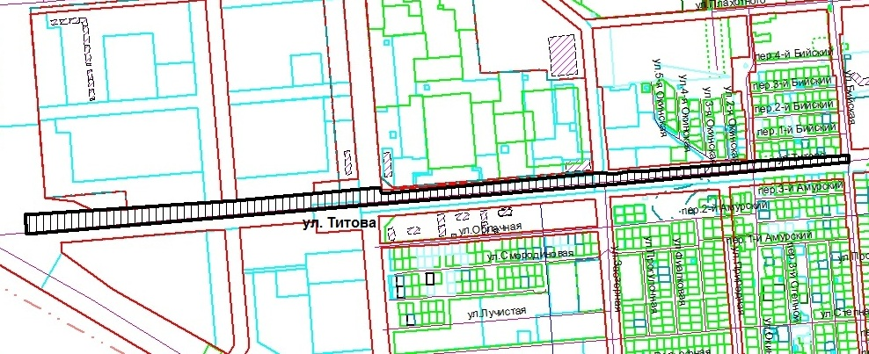

Площадь территории – 7,2 га

______________

Приложение 2
к постановлению мэрии
города Новосибирска
от 26.10.2016 № 4866

СОДЕРЖАНИЕ
документации по проекту межевания территории, предназначенному для
размещения линейного объекта транспортной инфраструктуры местного
значения – автомобильной дороги общего пользования по ул. Титова
в Ленинском районе в границах проекта планировки территории,
ограниченной улицами Порт-Артурской, Широкой, Связистов и
Толмачевским шоссе, в Ленинском районе, в границах проекта
планировки территории, ограниченной улицами Порт-Артурской,
Широкой, полосой отвода железной дороги и Толмачевским
шоссе, в Ленинском районе

Проект межевания территории включает в себя чертежи межевания территории, на которых отображаются:
1. Красные линии, утвержденные в составе проекта планировки территории.
2. Линии отступа от красных линий в целях определения места допустимого размещения зданий, строений, сооружений.
3. Границы образуемых и изменяемых земельных участков на кадастровом плане территории, условные номера образуемых земельных участков.
4. Границы территорий объектов культурного наследия.
5. Границы зон с особыми условиями использования территорий.
6. Границы зон действия публичных сервитутов.
7. Границ существующих и (или) подлежащих образованию земельных участков, в том числе предполагамых к изъятию для государственных или муниципальных нужд, для размещения линейного объекта транспортной инфраструктуры местного значения.
В проекте межевания территории также должны быть указаны:
1. Площадь образуемых и изменяемых земельных участков и их частей.
2. Образуемые земельные участки, которые после образования будут относиться к территориям общего пользования или имуществу общего пользования.
3. Вид разрешенного использования образуемых земельных участков в соответствии с проектом планировки территории.

_____________

